Aplikasi Go Food dan Gambaran Konsumsi Makanan Pada Mahasiswa
Fatmawaty Suaib^{1,} Aswita Amir²
¹ Jurusan Gizi Poltekkes Kemenkes, Makassar
² Jurusan Gizi Poltekkes Kemenkes, Makassar
¹email : fatmawaty@poltekkes-mks.c.id

Abstrak
Go Food adalah salah satu kemajuan teknologi banyak digunakan oleh mahasiswa dikarenakan go food menawarkan kemudahan dalam pembelian makanan/minuman. Hal ini pun dimanfaatkan dengan baik oleh Mahasiswa Poltekkes Makassar. Pemanfaatan ini perlu dicermati, jika pemanfaatan ini digunakan secara bijak yang tidak menyebabkan konsumsi makanan/minuman yang berlebihan. Tulisan ini membasah mengenai gambaran makanan pokok dan cemilan yang dipesan oleh mahasiswa menggunakan alat ukur SQ-FFQ. Hasil penelitian menunjukkan bahwa secara garis besar, mahasiswa hanya sedikit sekali dalam menggunakan go food untuk mendapatkan makanan pokok dan cemilan setiap harinya, dimana mereka memperoleh makanan pokok dan cemilan di luar go food. Walaupun demikian, menu makanan pokok yang paling digemari adalah olahan ayam goreng yang sudah sepaket dengan nasi. Menu favorit cemilan mereka adalah olahan pisang goreng yang dicampur cokelat ataupun keju serta martabak dan terang bulan. Jurusan keperawatan gigi dan farmasi adalah jurusan yang memiliki jumlah pemesanan terbanyak dibandingkan jurusan lainnya, yang mana tiga kali lipat lebih banyak dibandingkan jurusan kebidanan untuk makanan pokok dan lima kali lipat dari jurusan keperawatan. Hal yang menarik jurusan gizi memiliki jumlah pemesanan terbanyak ketiga untuk kategori cemilan.

Kata kunci: Mahasiswa kesehatan, Go food, SQ-FFQ, Makassar

Abstract
Go Food is one of the many technological advances used by students because go food offers convenience in purchasing food / drinks. This was also put to good use by the Makassar Poltekkes Students. This utilization needs to be examined, if this utilization is used wisely which does not cause excessive consumption of food / drinks. This paper is wetting the description of staple foods and snacks ordered by students using the SQ-FFQ measurement tool. The results showed that in general, students only used very little go food to get staple foods and snacks every day, where they got staple foods and snacks outside of go food. Even so, the most popular staple food menu is processed fried chicken that has been packaged with rice. Their favorite snack menu is processed fried bananas mixed with chocolate or cheese and martabak and bright moon. The dental and pharmacy department is the department that has the highest number of orders than any other department, which is three times more than the obstetrics department for staple foods and five times that of the nursing department. The interesting thing about nutrition department has the third highest number of orders in the snacks category.

Keywords: Health Students, Go food, SQ-FFQ, Makassar

1. Pendahuluan
Go Food adalah salah satu kemajuan teknologi banyak digunakan oleh penduduk Kota Makassar, khususnya paling sering dimanfaatkan oleh para mahasiswa[1]. Hal ini dikarenakan, go food menawarkan pemesanan online jasa pembelian dan antar makanan/minuman selama 24 jam dengan tarif yang relatif murah dan memudahkan para konsumen untuk mencari solusi pembelian makanan/minuman tanpa harus merasakan antrian yang panjang, kehujanan/kepanasan dan kemacetan Kota Makassar. Go food juga menawarkan promo bagi para pembelinya dan berbagai aneka jajanan mulai dari jenis makanan/minuman khas Indonesia, maupun khas barat, Jepang, Korea, Thailand dan India. Di samping itu, go food memiliki aneka jenis cemilan/fast food yang memiliki asupan karbohidrat dan lemak yang tinggi, seperti minuman soda, minuman bubble tea, pisang nugget coklat dan aneka gorengan. Seseorang mengkonsumsi jenis cemilan/fast food asupan karbohidrat dan lemak yang tinggi dapat menimbulkan obesitas pada dirinya. Menurut WHO, wilayah Asia Tenggara mengalami kenaikan hampir tiga kali lipat obesitas [2,3]. Penelitian lainnya juga dilakukan di Makassar bahwa siswa obesitas SD Mangkura Kota Makassar mengkonsumsi cemilan dan fast food lebih dibandingkan siswa yang tidak obesitas [4].
Konsumsi makan/minum dapat mempengaruhi status gizi seseorang. Kurangnya konsumsi makanan/minuman, baik secara kuantitas maupun kualitas pada segala usia dapat menyebabkan gangguan dalam proses produksi tenaga dan pertahanan tubuh. Gangguan dalam produksi tenaga dapat menyebabkan individu kekurangan tenaga untuk bergerak. Mahasiswa tergolong dalam kelompok usia transisi dari masa remaja akhir menjadi dewasa awal. Seseorang yang memasuki usia transisi ini sudah mulai peduli dan memperhatikan tentang asupan makanan yang dikonsumsi untuk mencukupi kebutuhan nutrisinya, baik dari segi kebutuhan energi, vitamin maupun mineral. Walaupun demikian, mahasiswa memilih untuk mengkonsumsi makan dan minum junk food dikala mereka sibuk dengan aktivitas mereka. Lebih lanjut, tulisan ini membahas mengenai gambaran konsumsi makan pokok dan cemilan pada mahasiswa Poltekkes Makassar pada 8 prodi menggunakan go food. Konsumsi makan diukur menggunakan semi quantitatif food frequency questionner (SQ-FFQ). SQ-FFQ berisi daftar jenis makan dan frekuensi konsumsi (setiap hari, 4-6kali/minggu, 1-3kali/minggu, sekali sebulan dan tidak pernah) yang penggunaanya digunakan selama 1 bulan terakhir melalui aplikasi go food.

2. Sampel
Populasi adalah seluruh mahasiswa Poltekkes Kemenkes Makassar. Sampel pada penelitian ini adalah Mahasiswa Prodi DIII Poltekkes Kemenkes Makassar angkatan 2017 dan 2018 pada 8 prodi yaitu gizi, fisioterapi, kebidanan, keperawatan, analis kesehatan, keperawatan gigi, farmasi dan kesehatan lingkungan. Sampel yang dipilih secara random purposive sampling dengan kriteria sebagai berikut :
- Terdaftar dan aktif sebagai mahasiswa di Mahasiswa Poltekkes Makassar tahun 2019
- Bersedia menjadi responden.
- Setiap prodi per angkatan terdapat 15 sampel, jadi total keseluruhan sampel adalah 240 mahasiswa
- Mahasiswa tinggal sebagai anak kosan

3. Analisis Data SQ-FFQ
SQ-FFQ berisi 43 jenis daftar menu makanan, dimana dibagi ke dalam 2 kategori yaitu makanan pokok dan cemilan. Pemilihan 90 daftar menu makanan diperoleh dari hasil pembagian kuesioner pertama yang berisi 198 daftar menu makanan yang kemudian terseleksi oleh mahasiswa, dimana 43 adalah daftar menu yang dikonsumsi oleh mahasiswa selama 1 bulan terakhir. Pembagian kuesioner dilakukan pada bulan juli 2019, sehingga daftar menu makanan yang dikonsumsi oleh mahasiswa adalah 1 bulan terakhir yaitu pada bulan juni 2019. SQ-FFQ yang diperoleh dari 240 mahasiswa dianalisis menggunakan analisis univariat untuk melihat frekuensi konsumsi makan mahasiswa menggunakan aplikasi go food. Analisis univariat dilakukan menggunakan software SPSS. Hasil dari analisis univariat akan memperlihatkan daftar makanan yang paling sering dikonsumsi dan jarang dikonsumsi.

4. Hasil
Sebanyak 240 mahasiswa telah mengisi daftar menu makanan menggunakan SQ-FFQ, dimana berisi 43 jenis menu makanan, 29 daftar menu makanan pokok dan 14 daftar menu cemilan. Berdasarkan hasil analisis univariat frekuensi diperoleh bahwa secara garis besar atau sebanyak 70% mahasiswa tidak menggunakan aplikasi go food untuk mengkonsumsi makanan mereka, sedangkan hanya 2% yang menggunakan aplikasi go food dalam memesan makanan setiap harinya. Lebih lanjut frekuensi pemesanan dapat dilihat pada gambar 1 di bawah. Makanan pokok/utama adalah makan komplit yang terdiri dari lauk dan pauk atau terdiri nasi saja, dimana lebih banyak dipesan oleh mahasiswa dibandingkan dengan cemilan. Makanan pokok dipesan sebanyak 2,2% dan 1,8% memesan cemilan tiap harinya. Walaupun demikan, perbedan jumlah pemesanan antara makanan pokok dan cemilan hanya berbeda 0,4% saja.
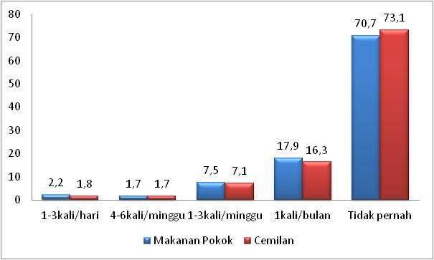

Gambar 1. Frekuensi Pemesanan Makanan Pokok dan Cemilan

Makanan pokok terdiri dari 29 daftar menu makanan antara lain gado-gado, kapurung, mie goreng ayam dan burger. Cemilan terdiri dari 14 daftar menu makanan antara lain banana roll, donat, terangbulan, pisang goreng cokelat dan puding. Lebih lanjut dapat dilihat pada gambar 2 di bawah. Pada gambar 2 menjelaskan bahwa nasi ayam geprek adalah menu favorit dengan jumlah pemesanan sebanyak 295 pesanan selama 1 bulan. Menu favorit selanjutnya adalah nasi ayam krispi dan nasi ayam bakar. Bahkan nasi putih tanpa lauk dan pauk lebih banyak dipesan oleh mahasiswa dibandingkan menu makanan komplit seperti nasi ikan dan nasi campur. Hal yang menarik terlihat pada gambar 2 bahwa frekuensi pemesanan cemilan banana roll lebih banyak dibandingkan jumlah pemesanan makanan pokok nasi goreng maupun makanan pokok versi Amerika (burger). Jalankote dan pisangijo sebagai cemilan khas Sulawesi Selatan tidak terlalu banyak dipesan oleh mahasiswa. Mahasiswa lebih menyukai olahan pisang yang diberikan keju dan cokelat. Hal yang sama terjadi pada makanan pokok khas Sulawesi Selatan, yaitu coto hanya dipesan sebanyak 124 kali pemesanan dibandingkan makanan khas Amerika chicken burger.

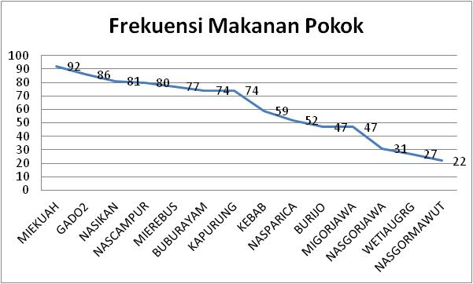
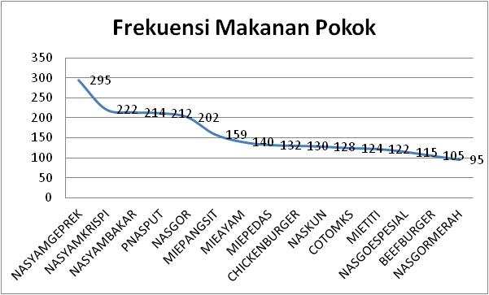
(a)

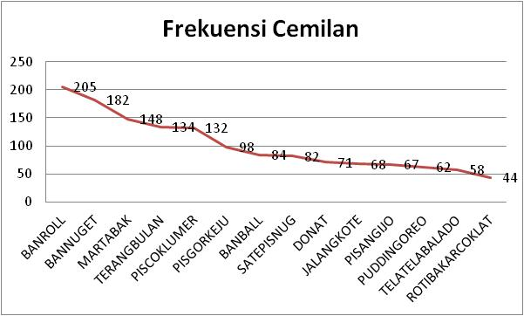
(b)

Gambar.2 (a) Frekuensi Makanan Pokok dan (b) Frekuensi Cemilan
Poltekkes Makassar adalah salah satu perguruan tinggi negeri yang memfokuskan pada bidang kesehatan. Poltekkes Makassar memiliki 8 jurusan yaitu gizi, fisioterapi, kebidanan, keperawatan, analis kesehatan, keperawatan gigi, farmasi dan kesehatan lingkungan. Lulusan Poltekkes Makassar diharapkan mampu menjadi tenaga medis kesehatan yang profesional. Profesional adalah seseorang yang sangat ahli baik dari segi teori maupun praktek. Oleh karena itu, selama masa pembelajaran seorang mahasiswa kesehatan wajib mengetahui pola hidup yang baik, sehingga mahasiswa dapat memberikan contoh kepada masyarakat. Salah satu pola hidup yang seringkali dianggap remeh oleh seseorang adalah pola hidup makan/minum. Berdasarkan gambar 3 di bawah jurusan keperawatan gigi adalah jurusan terbanyak memesan makanan pokok dan cemilan yaitu 718 kali untuk makanan pokok dan 378 kali untuk cemilan dalam 1 bulan terakhir. Hal tersebut perbanding jauh dengan jurusan keperawatan yang hanya memesan 74 kali cemilan dalam 1 bulan terakhir dan jurusan kebidanan memesan 81 kali cemilan. Jurusan farmasi berada pada peringkat kedua terbanyak dengan jumlah pesanan 631 kali makanan pokok dan 319 kali untuk cemilan dalam 1 bulan terakhir. Kemudian disusul oleh jurusan analis kesehatan sebanyak 420 kali untuk makanan pokok.
Jurusan gizi sebagai jurusan yang banyak mempelajari tentang ilmu nutrisi makanan/minuman dibandingkan jurusan lainnya berada pada peringkat ketiga pada kategori jumlah pemesanan cemilan yaitu sebanyak 175 kali dibandingkan jurusan farmasi dan jurusan analis kesehatan memiliki jumlah pemesanan makanan pokok terbanyak. Hal ini berbanding jauh pada jumlah pemesanan makanan pokok, dimana jurusan gizi berada pada peringkat kelima dengan jumlah pemesanan 332 kali atau 2 kali lipat lebih sedikit dibandingka jurusan keperawatan gigi. Selain jurusan gizi, jurusan keperawatan dan jurusan kebidanan adalah jurusan yang mempelajari ilmu gizi (tidak sebanyak jurusan gizi) berada pada peringkat terakhir dalam jumlah pemesanan cemilan yaitu sebanyak 74 kali untuk jurusan keperawatan dan 81 kali untuk jurusan kebidanan, dimana 2 kali lebih sedikit dibandingkan jurusan gizi dan 4 kali lebih sedikit dari jurusan keperawatan gigi.
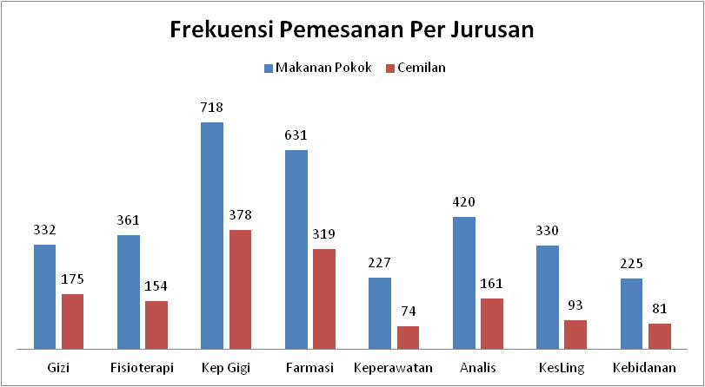

Gambar 3. Frekuensi Pemesanan Setiap Jurusan
5. Pembahasan
Makanan merupakan kebutuhan dasar utama bagi setiap manusia, karena di dalamnya terkandung senyawa-senyawa yang sangat diperlukan untuk memulihkan dan memperbaiki jaringan tubuh yang rusak, mengatur proses di dalam tubuh, perkembangbiakan dan menghasilkan energi untuk kepentingan berbagai kegiatan dalam kehidupannya. Kebutuhan manusia akan makanan diperoleh dari berbagai sumber nabati maupun hewan. Konsumsi makanan pokok merupakan proporsi terbesar dalam susunan hidangan di Indonesia, karena dianggap terpenting di antara jenis makanan lain [5]. Makanan pokok adalah makanan penting bagi masyarakat Indonesia yang merupakan sumber utama penghasil energi bagi tubuh. Masyarakat Indonesia tidak pernah meninggalkan makanan pokok dalam keseharian mereka. Seperti dalam sehari mereka akan mengkonsumsi nasi, ikan dan sayur. Mereka tidak akan pernah mengkonsumsi sayur saja atau ikan saja dalam sehari. Setengah populasi dunia mengkonsumsi nasi, dimana 92% nasi dikonsumsi oleh negara Asia [6,7]. Setiap orang di Indonesia mengkonsumsi nasi setiap tahun sebesar 139,5 kg yang mana konsumsi beras lebih besar dua kali lipat konsumsi beras dunia pada angka 60 kg per tahun [8]. Fakta ini sejalan dengan hasil data bahwa para mahasiswa lebih memilih memesan makanan pokok dibandingkan cemilan, khususnya makanan pokok yang terdiri dari nasi. Makanan pokok yang dikonsumsi oleh Mahasiswa Poltekkes Makassar, bahwa 10 makanan pokok teratas lebih didominan oleh nasi antara lain nasi ayam geprek, nasi ayam krispi, nasi goreng, nasi goreng merah dan nasi kuning. Bahkan nasi putih saja dipesan oleh mahasiswa lebih banyak dibandingkan menu makanan pokok lainnya. Walaupun demikian, selisih jumlah pemesanan antara makanan pokok sangat kecil, dimana nasi ayam geprek/makanan pokok dipesan sebanyak 295 kali sedangkan banana roll/cemilan dipesan sebanyak 205 kali.
Secara garis besar 14 menu cemilan yang dipilih oleh mahasiswa adalah makanan yang mengandung cokelat dan olahan gorengan, antara lain banana roll, terang bulan, piscoklumer, banana nuget, martabak, pisang goreng keju dan sate pisang nuget. Kesemua jenis cemilan ini memiliki kandungan karbohidrat yang tinggi dan lemak. Dalam ilmu gizi, karbohidrat dan lemak bukanlah hal berbahaya jika dikonsumsi dengan sesuai dengan kadarnya. Tetapi, pembeli tidak dapat melihat secara langsung kondisi lingkungan ataupun campuran dari cemilan tersebut saat membeli cemilan menggunakan go food. Cemilan tersebut bisa saja termaksud dalam junk food. Junk food adalah makanan yang mempunyai kalori tinggi tapi nilai gizinya sedikit alias minim atau sama sekali tidak ada nilai gizinya, dimana memilki tinggi kadar garam, tinggi lemak, mengandung soda, makanan yang mengandung bahan aditif (pengawet, pewarna, pemanis buatan, penambah cita rasa), makanan yang dimasak terlalu lama/dihangatkan berulang-ulang. Jenis makanan olahan (dalam kaleng) maupun snack asin dan manis [9]. Mahasiswa yang mengkonsumsi Junk food secara berlebihan dan aktivitas yang kurang dapat mengakibatkan terjadinya obesitas, dimana pada remaja di Banda Aceh mengalami obesitas diakibatkan mengkonsumsi junk food berlebihan dan aktivitas yang kurang [10]. Selain menyebabkan obesitas, penggunaan junk food yang berlebihan seperti mengkonsumsi minuman kemasan dengan kadar manis yang tinggi atau bersoda hampir setiap hari dapat menyebabkan kematian walaupun orang tersebut memiliki ukuran massa tubuh ideal. Hal ini sejalan dengan Singh, dimana usia 20 - 44 tahun yang mengkonsumsi minuman berkarbonasi di Indonesia mengalami penyakit kanker dan mengalami kematian 1.818 jiwa pada tahun 2010 [11] . Selain cemilan, mahasiswa juga memesan makanan pokok dengan olahan minyak dan penggunaan penyedap rasa yang mereka tidak ketahui kadar kandungannya. Makanan pokok olahan minyak tersebut antara lain ayam geprek, ayam krispi, mie pangsit, mie ayam, chicken burger dan bubur coto makassar.
Responden pada penelitian ini adalah mahasiswa yang tinggal dikosan, sehingga mereka memanfaatkan aplikasi go food untuk memudahkan mereka untuk mengkonsumsi makanan/minuman. Kemudahan tersebut pun dimanfaatkan oleh mahasiswa jurusan gizi, dimana mahasiswa jurusan gizi memesan makanan pokok sebanyak 332 kali dan 175 kali untuk cemilan. Hal yang menarik adalah mahasiswa jurusan gizi berada pada posisi ketiga teratas dalam hal jumlah pesanan cemilan. Jurusan gizi adalah jurusan yang mempelajari lebih banyak tentang kandungan nutrisi pada makanan/minuman, sehingga mereka lebih mengetahui pola makan/minum yang baik dibandingkan jurusan lainnya. Fakta tersebut tidak dapat membenarkan atau menyalahkan dalam mengkonsumsi makanan secara mudah atau makanan yang mereka tidak olah dengan sendiri. Banyak faktor yang mempengaruhi seseorang dalam memutuskan untuk mengkonsumsi makanan/minuman antara lain pengetahuan, pendapatan dan aktivitas. Aktivitas perkuliahan yang banyak dapat menyebabkan mahasiswa memanfaatkan aplikasi go food dan didukung dengan pendapatan mereka. Selain itu 175 kali pemesanan cemilan pada mahasiswa jurusan gizi tidak sebanding dengan total responden mahasiswa jurusan gizi sebanyak 30 orang, yang artinya pada setiap mahasiswa dapat memesan sebanyak 1 atau 2 kali cemilan dalam 1 bulan. Walaupun demikian, apresiasi tinggi kepada jurusan kebidanan dan keperawatan yang memiliki jumlah pesanan go food terendah baik untuk makanan pokok dan cemilan. Tetapi apresiasi ini tidak dapat menjadi dasar yang kuat terhadap perilaku makan mahasiswa pada setiap jurusan dikarenakan penelitian ini hanya menggambarkan makan 1 bulan terakhir di aplikasi go food. Ada kemungkinan mereka dapat mengkonsumsi makanan siap saji atau junk food di luar aplikasi go food.

6. Kesimpulan
Ada banyak faktor yang mempengaruhi seseorang dalam mengkonsumsi makanan, baik itu menggunakan aplikasi go food, membeli makanan di warung ataupun mengolahnya sendiri. Faktor-faktor tersebut antara lain pendapatan mahasiswa, promo yang diberikan go food, pengetahuan akan makanan siap saji dan aktivitas yang banyak. Mahasiswa sendiri memiliki banyak tugas perkuliahan yang harus mereka lakukan, terkhusus mereka adalah mahasiswa kesehatan yang dilatih untuk membiasakan beraktivitas di siang hari ataupun malam hari. Dengan aktivitas tersebut, maka penggunaan go food yang mudah dimanfatkan oleh Mahasiswa Poltekkes Makassar. Secara garis besar dalam 1 bulan terakhir, Mahasiswa Poltekkes Makassar tidak mengkonsumsi secara keseluruhan makanan mereka menggunakan aplikasi go food dan hanya ada sekitar 2% dari mahasiswa yang menggunakan aplikasi go food setiap hari untuk mengkonsumsi makanan mereka yang terdiri dari makanan pokok dan cemilan. Dari 29 menu makanan pokok, mahasiswa banyak memesan olahan ayam seperti ayam geprek, ayam krispi, ayam bakar dan mie ayam. Sedangkan dari 14 menu cemilan, mahasiswa banyak memesan olahan pisang goreng yang diolah dengan cokelat ataupun keju serta martabak dan terang bulan.
Olahan cemilan pisang goreng dicampur keju dan cokelat, martabak dan terang bulan dapat menyebabkan potensi konsumsi kalori yang berlebihan. Konsumsi kalori yang berlebihan dapat menyebabkan penyakit denegeratif. Oleh karena itu, diharapkan kedepannya, go food akan mencantumkan kalori yang ada pada setiap menu makanan/minuman. Sehingga masyarakat terutama remaja seperti mahasiswa akan bijak menggunakan aplikasi go food. Nasi sebagai makanan pokok orang Indonesia terbukti banyak dipesan oleh mahasiswa, bahkan terbukti mahasiswa lebih banyak memesan nasi putih saja dibandingkan olahan burger ataupun mie, Dari delapan jurusan, jurusan keperawatan gigi, farmasi dan analis kesehatan berada pada peringkat teratas dalam hal jumlah memesan makanan pokok, yaitu tiga kali lipat dibandingkan jurusan kebidanan. Untuk pemesanan cemilan jurusan keperawatan gigi dan farmasi berada peringkat teratas juga dibandingkan jurusan lainnya, yaitu lima kali lipat dari jurusan keperawatan.

REFERENSI
[1] Setyaningsih, R. 2018. Analisis Faktor-Faktor Yang Mempengaruhi Pemnafaatan Go Food Pada Mahasiswa UII. Skripsi. Universitas Islam Indonesia :Yogyakarta

[2] World Health Organization (WHO). 2011. Overweight and Obesity fact sheet. Department of Sustainable Development and Healthy Environments

[3] WHO. 2018. Obesity and Overweight. Retrieved Januari 21, 2019, from WHO: http://www.who.int/mediacentre/factsheets/fs311/en/

[4] Syam, Y. 2017. Hubungan Aktivitas Fisik Dengan Kejadian Obesitas Pada Anak Usia Sekolah di SD Negeri Mangkura 1 Makassar. Skripsi. Universitas Hasanuddin : Makassar

[5] Kelik P dan Ahmad Taofik. 2014. Pola Diversifikasi Konsumsi Pangan Masyarakat Adat Kampung Cireundeu Kota Cimahi Jawa Barat. Jurnal ISTEK Vol.VIII No.1, p.159-181
[6] Ohtsubo K, Suzuki K, Yasui Y, Kasumi T. Bio-functional components in the processed pre-germinated brown rice by a twin-screw extruder. Journal of Food Composition and Analysis. 2005: 18(4); 303-316.
[7] Gebhardt SE, Lemar LE, Pehrsson PR, Exler J, Haytowitz DB, Showell BA, Nickle MS, Thomas RG, Patterson KK, Bhagwat SA, Holden JM. USDA national nutrient database for standard reference, release 21. 2008. Available at: http://www.ars.usda. gov/nutrientdata
[8] Christianto,E., "Faktor Yang Memengaruhi Volume Impor Beras di Indonesia", Jurnal JIBEKA vol.7,no.2, p.38-43, 2013

[9] Sutrisno, Diana C.P, Istiqomah, Kristianus J.H, Lutfi E.R dan Meri A.N. 2018. Edukasi Bahaya Junk Food (Makanan dan Snack) dan Jajan Sembarangan Dikalangan Remaja. Journal of Community Engagement in Health, Vol.1 No.1, P.7-10

[10] Thesa A.P, Hafni A dan Mars N.A. 2018. Hubungan Konsumsi Junk Food dan Aktivitas Fisik Terhadap Obesitas Remaja di Banda Aceh. Jurnal Ilmiah Mahasiswa Kedokteran Vol.3 No.1, p..20-27
[11] Singh GM, Micha R, Khatibzadeh S, Lim S, Ezzati M dan Mozaffarian D. Estimated Global, Regional, and National Disease Burdens Related to Sugar-Sweetened Beverage Consumption in 2010.Circulation. 2015;132(8):639-666. doi:10

